量膘定级操作说明

【生产】→【量膘定级】



一 量膘定级

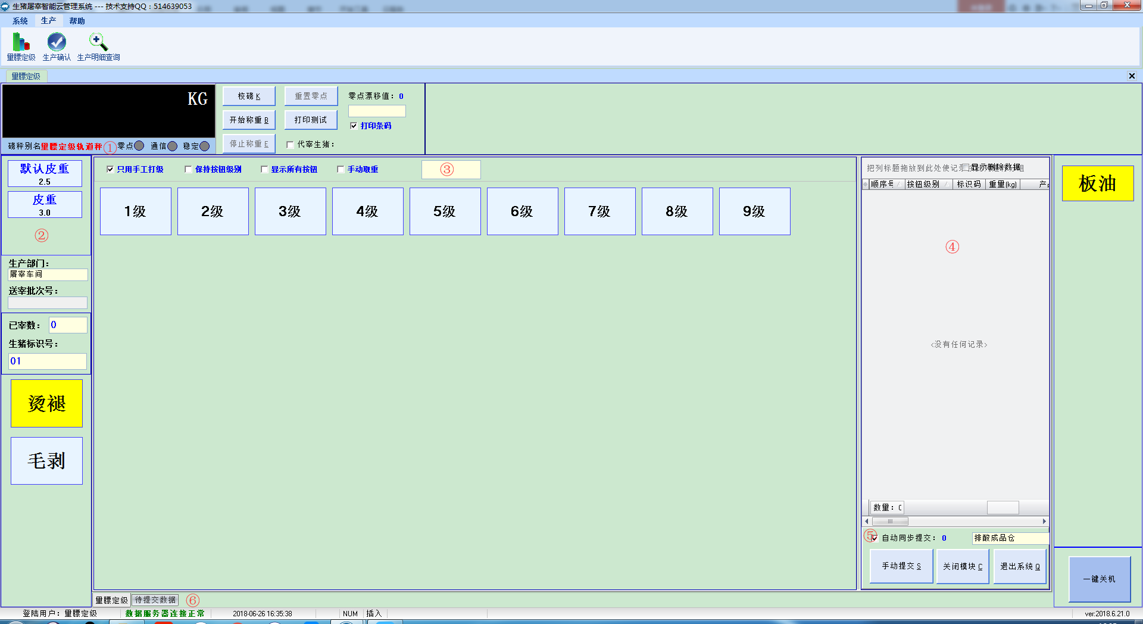

1. 磅秤别名：选择设置好的磅秤别名。磅秤设置见文档{【系统】-6硬件设置操作说明}。
2. 皮重设置：右键点击空白处，进行皮重按钮设置，多个皮重中间用逗号（,）隔开。确定后，上传配置信息。

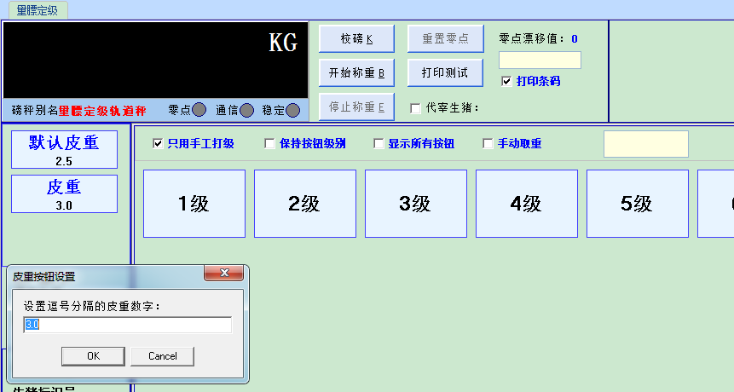

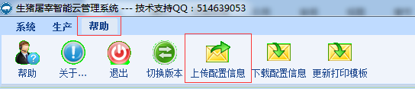

1. 定级录入:在文本框内录入定级信息，回车确定。信息长度为四位，前两位为标识号，第三位为等级，第四位为去向。

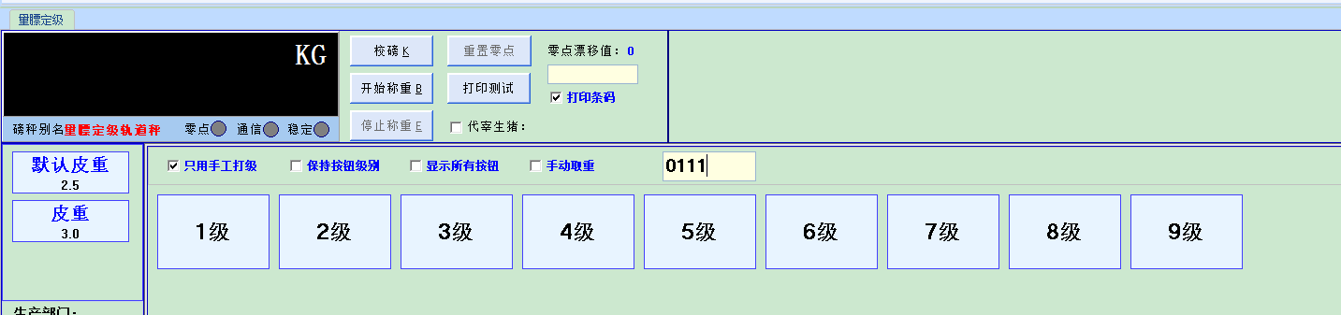

1. 数据显示区域：已定级数据显示。
2. 数据提交：勾选自动提交，数据会自动提交至服务器，否则需要点击手动提交按钮，将数据传至服务器。

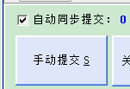

1. 数据服务连接：数据服务器连接正常，数据可上传至服务器，若提示数据服务器连接失败，请检查网络，网络正常后提交数据。
2. 打印条码：勾选打印条码后，白条下磅后会自动打印条码。
3. 手动取重：勾选手动取重，系统记录重量为当前录入等级信息时，敲击回车时，磅秤所显示的重量。

二 量膘定级配置说明

快速录入配置：设置快速录入键入值，设置快速录入配置，烫退及毛剥关键字，去向信息长度。

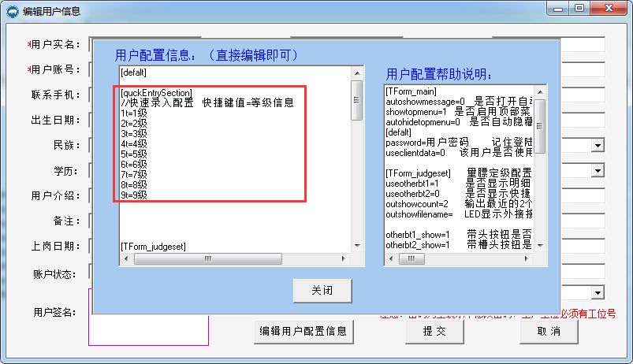

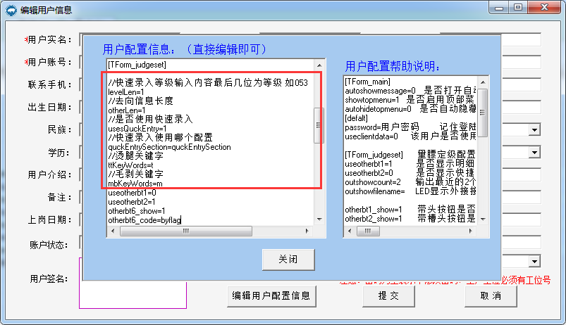

[quckEntrySection]

//快速录入配置 快捷键值=等级信息

1t=1级

2t=2级

3t=3级

4t=4级

5t=5级

6t=6级

7t=7级

8t=8级

9t=9级

[TForm_judgeset]

//快速录入等级输入内容最后几位为等级 如053 等级快捷键值为3

levelLen=1

//去向信息长度

otherLen=1

//是否使用快速录入

usesQuckEntry=1

//快速录入使用哪个配置

quckEntrySection=quckEntrySection

//烫腿关键字

ttKeyWords=t

//毛剥关键字

mbKeyWords=m